DEVOIR SURVEILLE N°2
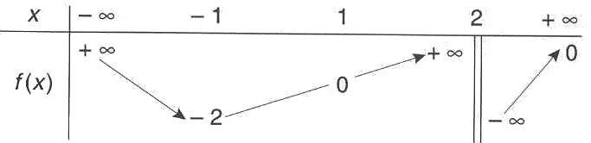
Exercice n°1 : QCM 4 points Trouver toutes les bonnes réponses.
Une fonction f est définie et dérivable sur . Soit C sa courbe représentative dans un repère . On connait son tableau de variations :
a) Pour tout réel x de , .
b) Pour tout x de , .
c) La droite d'équation x = 0 est asymptote à C.
d) Dans , l'équation admet une unique solution.
e) f) g)
h) i) j) k)

Exercice n°4 : 9 points
On considère la fonction f définie sur par : et C sa courbe représentative dans un repère d'unités 2 cm en abscisse et 4 cm en ordonnée.
- a) Vérifier que, sur , .
b) Étudier les limites de f aux bornes de son ensemble de définition et en donner une interprétation graphique.
- a) Calculer et en déduire le sens de variation de f.
b) Dresser le tableau complet des variations de la fonctions f.
c) Résoudre et en déduire la position de la courbe C par rapport à l'axe des abscisses.
- Donner un tableau de valeurs de f sur l'intervalle avec un pas de 0,1.
- Tracer la courbe C.

Exercice n°2 : 7 points
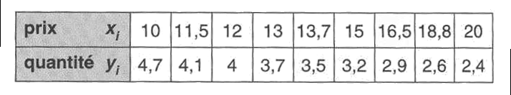
Une étude de marché sur un produit de grande nécessité a conduit à la série statistique (x_{i};y_{i}), où x_{i} est le prix en € au kg de ce produit et y_{i} la quantité demandée en centaines de tonnes.

- a) Représenter le nuage de points M_{i}(x_{i};y_{i}) dans un repère orthogonal : unités 1 cm pour 1€ en abscisse et 2 cm pour 100 tonnes en ordonnée. Un ajustement est-il justifié?
b) Donner l'équation réduite de la droite de régression D de y en x par la méthode des moindres carrés. On arrondira les coefficients à 10⁻² près. Tracer cette droite sur le graphique.
Calculer la quantité demandée pour un prix de 24,50 € par kg.
- On pose et on se propose d'établir un autre ajustement.
a) Calculer les valeurs z_{i} arrondies à 0,1 près.
b) Déterminer l'équation réduite de la droite de régression de z en x, sous la forme z=ax+b, où a et b sont arrondis à l'unité.
c) En déduire la fonction f qui au prix x associe la quantité demandée y suivant cet ajustement et vérifier que f(24,5)=2.
- Pour un prix de 24,50€ par kg, on sait que la demande est de 210 tonnes. Quel est l'ajustement le plus judicieux?

